敬老祝い事業アンケート集計ツール　取扱説明書

【回答者】

1. 通知文書に記載している市HPにアクセスをしてファイルを開く。

※パスワード「20241218」

1. 記載している概要をよく読んだうえで「アンケートに回答する」をクリック。

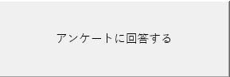

1. 各項目に回答する。

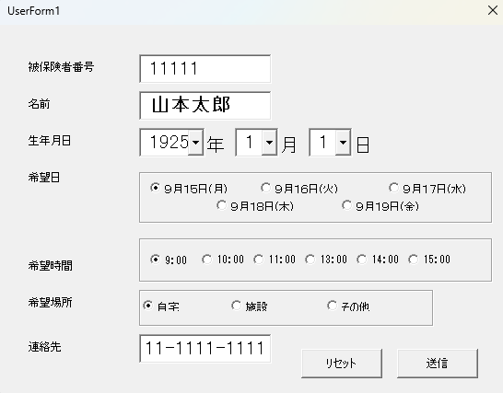

1. 回答完了。

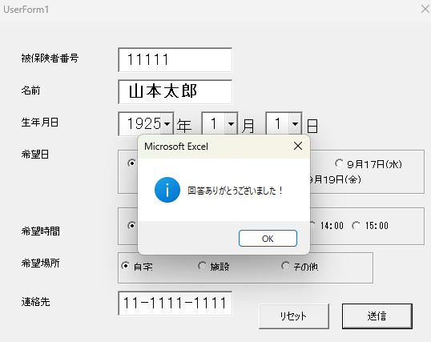

※リセットボタンを押せば、初期値に戻すことが可能。



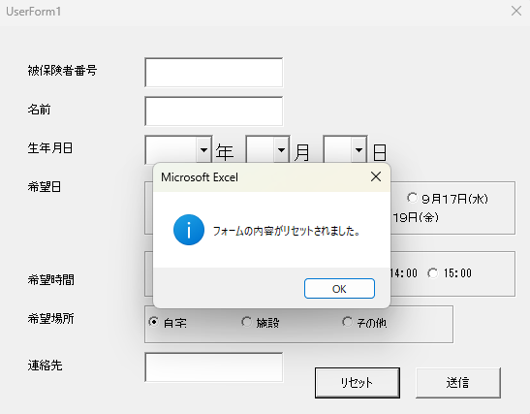

【職員用】

1. 各回答が記録されている「集計シート」は非表示になっているため、「回答シート」の「集計用」をクリックする。

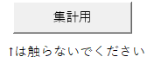

1. パスワードを入力する。※「admin」

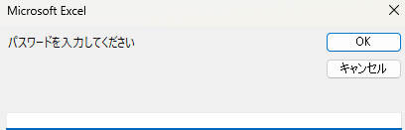

admin

1. 集計シートが表示され、回答の記録を閲覧できる。

